ГОСУДАРСТВЕННОЕ БЮДЖЕТНОЕ ОБРАЗОВАТЕЛЬНОЕ УЧРЕЖДЕНИЕ
ПРОФЕССИОНАЛЬНОГО ОБРАЗОВАНИЯ ГОРОДА СЕВАСТОПОЛЯ
«СЕВАСТОПОЛЬСКИЙ ИНДУСТРИАЛЬНО-ПЕДАГОГИЧЕСКИЙ КОЛЛЕДЖ ИМ.П.К.МЕНЬКОВА»

ПЛАН-КОНСПЕКТ УРОКА
ПО ИЗУЧЕНИЮ ТВОРЧЕСТВА Ф.М.ДОСТОЕВСКОГО

Тема урока: Социальные и философские истоки преступления
Родиона Раскольникова
(по роману Ф.М. Достоевского «Преступление и наказание»)

I курс (10 класс)

Подготовила и провела Дикая Лариса Степановна,
преподаватель высшей категории

Севастополь, 2016

Тема: Роман Ф.М.Достоевского «Преступление и наказание».
Социальные и философские истоки преступления Родиона Раскольникова.

Цели:
Обучающие - выделить и исследовать основные мотивы и причины преступления Раскольникова;
- совершенствовать навыки работы с текстом и эпизодом эпического произведения.
Развивающие – способствовать развитию умений обучающихся обобщать полученные знания, проводить анализ, синтез, сравнения событий, выявлять и прослеживать причинно-следственные связи, на основе чего делать необходимые обобщения и выводы;
- обеспечить условия для развития умений грамотно, чётко и точно выражать свои мысли, аргументировать и мотивировать своё мнение
Воспитательные – воспитывать интерес к литературе, формировать литературный вкус;
- способствовать формированию гражданского самосознания и активной жизненной позиции обучающихся;
- формировать нравственные качества обучающихся посредством литературного материала;
- подвести обучающихся к мысли о том, что насилие в любой форме может привести только к катастрофе, к уничтожению жизни на земле.

Тип урока: комбинированный

Форма урока: практическая работа с элементами исследования.

Оборудование: мультимедийная презентация по теме урока, текст романа, портрет писателя на доске.

ХОД ЗАНЯТИЯ

Эмоциональное вхождение в урок

- Актуализация изученного материала

  - Мотивация. Создание ассоциативного ряда

Друзья! Мы с вами уже успели (своим сознанием, своей душой) погрузиться в мир Достоевского, в мир одного из самых спорных и самых сложных романов русской литературы… Эта книга сейчас у меня в руках…Роман «Преступление и наказание»…(слайд 1)
Вы прочитали отдельные главы романа, знаете его содержание…
- Скажите, над какими явлениями, понятиями заставил вас задуматься этот роман? Ответьте одним словом – создадим ассоциативный ряд, связанный с содержанием романа и с заложенными в него смыслами.
(Ответы обучающихся: прощение, оправдание, грех, мысль, ложь, нищета, верность, самопожертвование, страсть, преступление, кара, совесть, любовь, контраст… )

Да, этот ряд трудно исчерпать… «Преступление и наказание» – это роман философский, роман, полон идей, страстей, споров, глубоких раздумий…В нем писатель проник в самые глубинные тайны человеческой души…Это роман, вырисовывающий «важнейшие проблемы общественной жизни России XIX века». Достоевский с потрясающей силой показал «социальные контрасты эпохи, трагедию народа, закабалённого нуждой, бесправием».
- Кто-нибудь из вас заметил, в течение какого времени происходят события, описанные в романе? (обычно обучающиеся называют неточные временные рамки событий, описанных в романе)
Трудно представить, но все события в романе «Преступление и наказание» происходят в течение… всего двух недель.
Своих героев писатель показывает в самые сложные минуты их жизни, изображает болевые точки их судьбы, когда их души предельно обнажены. В своих страстях и в своих болях – стали ли герои романа узнаваемыми для вас?

1.2. Литературная разминка «Узнай героя по портрету»

- Для погружения в произведение: «Это был человек лет уже за 50, среднего роста и плотного сложения, с проседью и большою лысиной, с отекшим от постоянного пьянства желтым, даже зеленоватым лицом и с припухшими веками, из-за которых сияли крошечные, как щелочки, но одушевленные красноватые глазки» Стр.11» (Мармеладов) (слайд 2)
- О ком автор пишет: «Это был необыкновенно веселый и сообщительный парень, добрый до простоты. Впрочем, под этою простотой таились и глубина, и достоинство» Стр.49» (Разумихин) (слайд 3)
- «Это был господин немолодых уж лет, чопорный, осанистый, с осторожною и брюзгливою физиономией…Стр.133» (Лужин) (слайд 3)
- «…была малого роста, лет 18, худенькая, но довольно хорошенькая блондинка с замечательными голубыми глазами…» (Соня Мармеладова) (слайд 4)
- «Нравственную свободу свою не отдаст за комфорт» (Дуня Раскольникова) (слайд 5)

1.3 Беседа для осознания и осмысления прочитанных глав

- Перед нами прошла эпопея главных персонажей романа. Кроме упомянутых персонажей страницы романа плотно заполнены разномастным народонаселением, среди которого наблюдаем – кого? (Купцы; торговцы, владельцы доходных домов; проститутки; посетители кабаков; прохожие разных сословий, НО большинство из них – бедняки).
- В каком они виде частенько встречаются: подберите смысловой ряд определений к тому состоянию, в котором они изображены

(Смысловой ряд: пьяные, орущие, кричащие, грязные, развратные, несчастные, грубые, поющие, отчаянные, веселые, смеющиеся, обозленные, нищие… - «униженные и оскорбленные» системой люди.

– Много ли мы видим счастливых, спокойных лиц среди этой многоликой толпы? (Нет!... – ибо ТАКОВА жизнь, и ТАКОВ был Петербург времен Достоевского, и ТАКОВА была Россия…)

- Как вы думаете, ПОЧЕМУ же писатель так густо заселил свой роман разными людьми, большинство из которых – несчастны и бедны? (город – микромодель государства, Ф.М. хотел показать жизнь и проблемы не только Петербурга, а и всей России!)

- Итак, сделайте общий вывод – о чем же, в целом, прочитанные вами главы романа? (Вывод: Роман – отражение общественной жизни России XIX века, всех ее социальных слоёв, а также нравственных проблем общества той эпохи).

- Именно эта многосложная, многострадальная жизнь русского общества порождала множество острых, болезненных проблем. Над некоторыми из них мы сегодня поработаем.

- Основная часть. Организация исследовательской деятельности обучающихся

  - Формулировка обучающимися темы урока через противоречие:

- «Я сам хотел добра людям», - так говорит Раскольников Дуне. И далее он совершает жестокое кровавое убийство невинного человека… Хотел – добра, а вместо этого – совершил убийство… Какую контекстуальную антонимическую пару вы уловили? (добро – убийство).
- Итак – с одной стороны – добро, добрые намерения, с другой – преступление. И всё это – один и тот же человек. Как мы назовём сей факт? (противоречие).
- Какой естественный логический вопрос заложен в этом противоречии, в его подтексте?
(Обучающиеся проходят примерно такую последовательность развития мысли:
- ЧТО стоИт МЕЖДУ этими точками духовной жизни героя?
- ЧЕМ заполнено это расстояние?
- Бесконечная безостановочная, часто лихорадочная работа его мысли; разные события; какие-то обстоятельства – из всего этого складывались, возникали формировались определенные причины, мотивы, которые привели героя от добрых намерений к преступлению)
- Попробуйте четко оформить все сказанное в тему, которой посвятим наш урок.
(«Путь к преступлению и его причины» - такова будет первичная версия звучания темы – запишем её «в карандаше») (слайд 6)
- К концу занятия мы уточним и конкретизируем нашу тему. Сущность же её мы указали.

2.2. Определение обучающимися «горизонтов ожидания» через эвристическую беседу:

- Чего мы можем ожидать от такой темы? Иными словами, чтобы проследить путь героя к преступлению, чтобы выявить причины этого преступления, что необходимо сделать?
( - исследовать мотивы и причины преступления: проанализировать мысли, поступки героя, его настроения, его отношения с другими окружающими его людьми, отследить развитие, динамику, созревание принятия решения…;
- таким образом проследить путь Раскольникова к преступлению)
- Именно таковы будут наши цели. И достигать их мы будем путем исследования.
- Исследование – от какого слова производится? – От слова «след».
- Что значит «исследовать»? – Находить след, ведущий к ответу на вопрос.
- На какой вопрос мы ищем ответ, напомните?
- ЧТО мы должны исследовать, чтобы ответить на этот вопрос?
- Да, текст, события романа, поведение героя, его мысли, поступки, намерения, сомнения, терзания, муки и т.д….

2.3. Работа над формированием понятийного аппарата.

- Итак, мы собираемся определить истоки преступления Раскольникова.
- Что означает слово «истоки»? (по Ожегову – место, где берет начало водный поток. В переносном смысле исток – начало чего-либо).
- Работа с опорной схемой (слайд 7)

ИСТОКИ (2 составных)

Мотивы Причины

Побуждения, ВНУТРЕННИЕ импульсы ВНЕШНИЕ обстоятельства

ф и л о с о ф с к и е с о ц и а л ь н ы е
(Философия – законы развития природы, (Материальный мир и социальные
общества, мышления, человека) отношения людей)

- М.Е.Салтыков-Щедрин уже перед смертью задумал, но так и не успел написать роман «Забытые слова» - о словах, именующих нравственные нормы православного человека – «совесть», «долг», «грех», «покаяние», «праведность», «преданность», верность», «любовь»…Мы вспомнили эти слова в связи с чем? (это «сквозные» понятия романа, мы их называли в начале нашего урока в ассоциативном ряду. Православная сущность Достоевского выдвинула эти понятия на главенствующие места в романе)
- У кого из писателей проходит проблема грех-праведность? (Л.Н.Толстой, И.С.Тургенев – «Записки охотника», рассказы А.П.Чехова, Лесков - «Очарован. странник»)

- Вывод: проблема нравственности в контексте православной веры красной нитью проходит через всю русскую литературу.

И мы тоже сегодня будем оперировать этими нравственными понятиями.

2.3.1. Словарная работа (слайд 8) через эвристическую беседу

- Попробуйте дать свои определения упомянутых нравственных качеств. После высказанных мнений на экране появляются примерно такие же определения.

Совесть – чувство нравственной ответственности за свое поведение перед окружающими людьми и обществом.

Гордость – чувство собственного достоинства и уважения.

Гордыня – непомерная гордость.

Далее, когда мы будем обсуждать и анализировать события романа, постарайтесь использовать в своих размышлениях, высказываниях эти слова и эти понятия.

2.4. Организация исследовательской деятельности обучающихся над определением мотивов и причин преступления Р. Раскольникова

2.4.1. Постановка проблемного вопроса на основе фрагмента письма Ф.М.Достоевского

- Кстати, а зачем же мы собираемся выявлять настоящие причины, мотивы преступления Раскольникова, если это уже сделал сам писатель? В письме в редакцию журнала «Русский вестник» он открыто указал: «Это психологический отчёт одного преступления. Действие современное, в нынешнем году. Молодой человек, исключённый из студентов университета, мещанин по происхождению и живущий в крайней бедности, по легкомыслию, по шаткости в понятиях, поддавшись некоторым странным, «недоконченным» идеям, которые носятся в воздухе, решился разом выйти из скверного своего положения.
Он решился убить одну старуху, титулярную советницу, дающую деньги на проценты… с тем, чтоб сделать счастливою свою мать… избавить сестру… от сластолюбивых притязаний главы помещичьего дома… докончить курс, уехать за границу и потом всю жизнь быть честным, твёрдым, неуклонным в исполнении «гуманного долга к человечеству», чем уже, конечно, «загладится преступление», если только можно назвать преступлением этот поступок над старухой глухой, глупой, злой и больной, которая сама не знает, для чего живёт на свете…» (ирония автора…)

- Ради какой цели совершено убийство, по словам самого автора?
- Но, тем не менее, мы улавливаем иронию автора, и у нас возникает целый ряд вопросов. Каких?
(Так ли на самом деле считал писатель? Не оправдывает ли случайно автор чудовищный поступок своего героя? Можно ли на самом деле убить только ради того, чтобы дальше спокойно и честно жить? Какие это странные, «недоконченные» идеи имеет в виду писатель? Не иронизирует ли он? Каковы же настоящие мотивы описанного преступления?)

Итак, мы понимаем, что автор в своем письме отнюдь НЕ объясняет истинные мотивы преступления! Скорее, он намекает на них и предоставляет определить причины самому читателю.

И сейчас мы будем выявлять эти причины. В процессе анализа и обсуждения тезисы заносим в таблицу.

Таблица 1. Истоки преступления Родиона Раскольникова (слайд 9)

Мотивы преступления | Причины преступления
- Совесть - гордыня (не платить – стыдно, признаться в этом и терпеть унижения хозяйки – гордыня не позволяет) – тупиковая ситуация  - «безобразная мечта»  - Подавленное психологическое состояние (3 абз.)  «углубился в себя, уединился ото всех»  - Теория деления людей на обыкновенных и необыкновенных | - Условия жизни: «каморка», «шкаф», «крошечная клетушка»(2 абзац)  - «он был задавлен бедностью» (3 абз.)

2.4.2. Аналитическое чтение отрывков романа.

Отрывки для аналитического чтения:

Портрет: ч.1, гл.1, стр.4.
- Можно ли определить авторское отношение к герою? По каким словам?
– Уже с первых предложений романа герой СТРАДАЕТ И ТЕРЗАЕТСЯ?

Часть 1, гл.1, 2 абзац.
- В каких условиях живет Р.Р.? Могут ли такие условия вдохновить на красивые мысли и поступки?
- Краткое обсуждение иллюстрации Ярошенко «Студент»
- Во что одет Родион Раскольников – стр.12
- Какие чувства испытывает Раскольников?
- (Тезисная последовательность развития мысли: 1) голос совести («болезненное и трусливое ощущение»); голос гордости («которого он стыдился») - Выявляется противоречие: СОВЕСТЬ - ГОРДЫНЯ - (не платить – стыдно, признаться в этом и терпеть унижения хозяйки – гордыня не позволяет)
- Это противоречие и порождает МЕЧТУ – но «безобразную»

Часть 1, гл.1, 3 абзац.

(- психологическая причина: «Он до того углубился в себя и уединился
от всех...»
- социальная причина: «Он был задавлен бедностью»).

Часть 1, гл.1, 5 абзац.

- Но есть еще один мотив – какой? Кто оформит этот мотив? (Да, это высший, философский мотив, скрытый в словосочетании «безобразная мечта»)

Часть 1, гл.1, 6-7абзац.

- Какое чувство опять испытывал Раскольников?(совесть, тоска, потерянность…)

Часть 1, гл.3, 1абзац

Часть 3, гл.5, 1абзац

Вывод: Развитие чувств и мыслей главного героя не простое. Он - мыслитель, анализирующий события жизни, социальные отношения, а также связанные с ними нравственные нормы. И самым мощным импульсом к свершению убийства был цепкий УМ юноши, породивший теорию Раскольникова. Зачитайте отрывок:

Часть 3, гл.5, стр.241

Вывод: Раскольников, согласно своей теории, разделял мир на палачей и жертв, ярких героев, двигающих историю, и аморфную массу, о которой никто и не вспомнит; на «тварей дрожащих» и на тех, «кто право имеет».

- К какому разряду отнес себя Раскольников сначала? (признает собственное превосходство, собственную исключительность).

- Раскольников хотел убедиться, что принадлежит к высшему разряду, что он не «маленький человек», а герой. И это желание ему свойственно было с самого начала…

Уже на последних страницах романа, в эпилоге, мы узнаем – о чём? Зачитываем:
- «…преступник Раскольников, в бытность свою в университете, из последних средств своих помогал одному своему бедному и чахоточному университетскому товарищу и почти содержал его в продолжение полугода…»
- «…Раскольников во время пожара, ночью, вытащил из одной квартиры, уже загоревшейся, двух маленьких детей и был при этом обожжен».

- Вот оно, это намерение «Я сам хотел добра людям!» - его герой осуществлял на деле (!) Но эти добрые, благородные, даже мужественные поступки во благо людей Раскольников совершал в ранней молодости, давно…

- А со временем он сам установил для себя другое правило (герой имеет право пойти против совести и совершить преступление во имя благой цели), - это правило про БЕЗНАКАЗАННОСТЬ преступления стало необходимым условием величия; люди высшего разряда ДОЛЖНЫ творить злодеяния.

На этом положении он выстроил вторую, психологическую часть своей теории. Какую?
- Обычный человек, преступив закон, будет мучиться;
- Необычный человек мучиться НЕ будет, он легко договорится с совестью.

- Чтобы проверить эту теорию, герой ты или «тварь дрожащая», нужно (?) – совершить преступление!
Вот та ГЛАВНАЯ ПРИЧИНА, которая толкнула Раскольникова на убийство (НЕ ради благополучия матери и сестры!!!): он хотел проверить собственную исключительность!

Но что получилось? Он совершил убийство, и мучения и терзания его заели! Значит он – (???) – обыкновенный!

- Кто думает иначе? Мотивируйте свое мнение.

Часть 3, глава 6 – крушение замысла – оказался обыкновенным!

Часть 5, глава 4 - Преступление совершённое Раскольниковым,– это предельное испытание идеи, он думал убить и остаться спокойным. Но натура человеческая сложна, и, по выражению В. Г. Белинского, это «лабиринт неизвестности». Преступить-то он преступил, да на «этой стороне и остался». К нему приходит сознание своей ничтожности, что он, как все,– вошь, «тварь дрожащая».

Вывод: Итак, наш герой оказался обыкновенным, «тварью дрожащей»
- Какая теория исследуется и опровергается на примере образа Родиона Раскольникова?

(На примере образа Раскольникова исследуется и отвергается ПСИХОЛОГИЯ ИСКЛЮЧИТЕЛЬНОСТИ!)

- Как сам автор относится к преступлению, совершенному его героем? С чего это видно? (Отношение и позиция автора видна уже в названии романа: любое преступление неизбежно влечет за собой наказание, и никаких избранных, особенных тут быть не может!)

2.4.2. Чтение и обсуждение обучающимися тезисов, которые были занесены в таблицу Истоки преступления Родиона Раскольникова.

Обучающиеся определяют внутренние мотивы и внешние причины, которые приводят Родиона Раскольникова к преступлению.

2.5. Заполнение обобщающей схемы

- Теперь, когда определены и мотивы, и причины совершенного преступления, мы можем проследим путь героя Достоевского к преступлению, последовательность его шагов к убийству. Для облегчения и упорядоченности мыслей оформим результаты нашего исследования в виде графического «организатора»-схемы.

(Обучающиеся коллективно заполняют квадраты-«шаги», комментируя записи).

Схема 1. Путь Родиона Раскольникова к преступлению (слайд 10)
преступление
Душевные му-ки и поиски выхода из ту-пиковой ситуации
«слу-
чайно-
сти»,
подта-
лкиваю
щие к
убийс-
тву
Разговор
с Марме-ладовым
в распи-
вочной
Безмерная
гордость,
уверенность в своей исклю-
чительности

Теория
о двух
разрядах

- Итак, удалось ли нам в результате проделанного исследования достичь поставленные цели?

2.6. Итоговая беседа по закрепллению актуальности темы.

- Психология исключительности и безнаказанности (в том числе) привела нашего героя к преступлению. Случилось это полтора века тому назад. А как вы считаете – опасна ли эта теория в наше время? Можно ли какими-то высокими целями оправдать насилие и убийство? Докажите свои утверждения.
(Ответы- рассуждения обучающихся)

- К какому общему выводу мы пришли? (Насилие в любой форме может привести только к катастрофе, к уничтожению жизни на земле).

- Выводы урока

3.1. Уточнение темы урока через «мозговой штурм»

- Вернёмся к теме нашего урока. Мы определили и записали её «в карандаше» как? («Путь к преступлению и его причины») (слайд 11)
- Теперь, когда мы подробно проанализировали этот путь, мы можем уточнить звучание темы. «Накидывайте», пожалуйста, варианты полного звучания темы…..
- В дополненном и уточнённом варианте тема будет звучать так: Социальные и философские истоки преступления Родиона Раскольникова.

3.2 Рефлексия. «Обращение к писателю – в коротком слове…»

- Предлагаемая ситуация – личная встреча с Достоевским Ф.М. и возможность лично обратиться к писателю. «Что бы я сказала при встрече…» Продолжить и завершить предложение:
«Уважаемый Федор Михайлович»! Прочитала ваш роман (ознакомилась с вашим романом) «Преступление и наказание». И хочу вам сказать, что…

3.3. Оценивание работы обучающихся на уроке и выставление оценок.

- Домашнее задание по группам:

1 - Продолжить исследовательскую работу в группах:

Студентам предлагается поделиться на 3 группы. Каждая группа работает с текстом произведения, подбирая необходимые цитаты и записывая ключевые слова в тетрадь (слайд 12):

1 группа: опишите своеобразие жилищ героев – интерьеры в романе
2 группа: охарактеризуйте пейзажи Петербурга
3 группа: сцены городской жизни

2 – индивидуальное задание для желающих: подготовить презентацию на тему «Петербург в романе Ф.М.Достоевского «Преступление и наказание»

Список использованной литературы

- М.Ф.Достоевский. Преступление и наказание. – Издательство «Художественная литература». – М., 1971
- Литература: учебник для студ. учреждений сред. проф. образования: в 2 ч. Ч.1 Под ред.Г.А.Обернихиной. – 6-е изд., - М.: Издательский центр «Академия», 2014
- Бахтин М.М. Проблема поэтики Достоевского. – М., 1979
- Интернет-ресурсы из сайтов ЦОР

Описание презентации

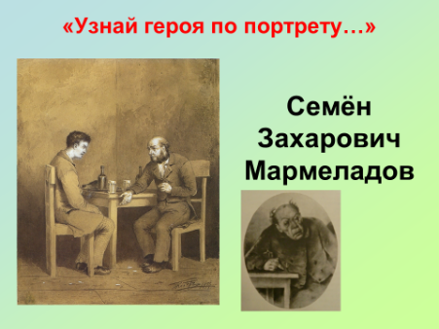
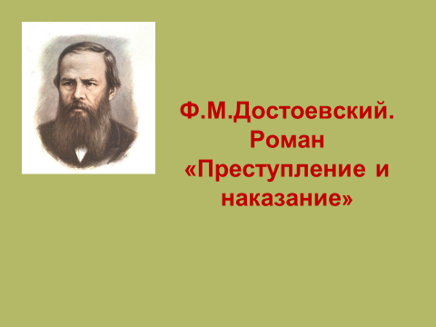
Слайд 1. Ф.М.Достоевский. Роман «Преступление и наказание»

Слайд 2. «Узнай героя по портрету…»
Семён Захарович Мармеладов

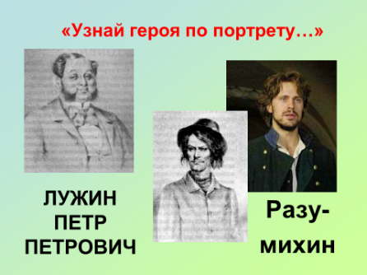
Слайд 3. «Узнай героя по портрету…»
Лужин Петр Петрович
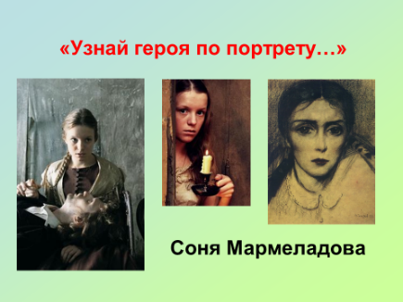
Разумихин

Слайд 4. «Узнай героя по портрету…»
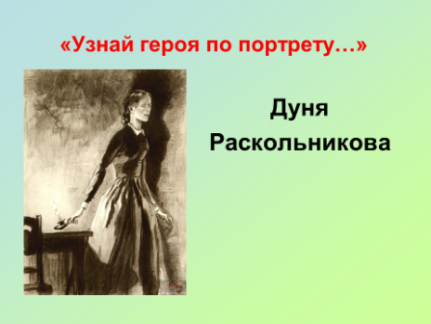
Соня Мармеладова

Слайд 5. «Узнай героя по портрету…»
Дуня Раскольникова

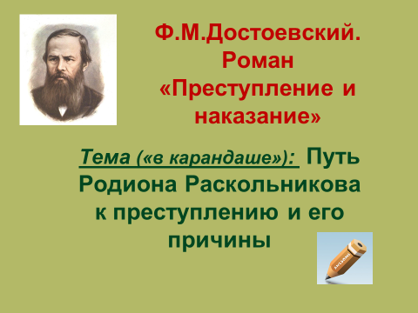
Слайд 6. Ф.М.Достоевский. Роман «Преступление и наказание».
Тема («в карандаше»): Путь Родиона
Раскольникова к преступлению и его
причины

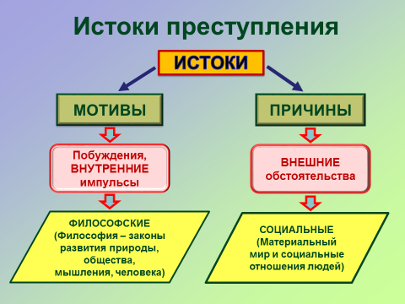
Слайд 7. Истоки преступления.
Истоки: мотивы – побуждения, ВНУТРЕННИЕ
импульсы – философские (Философия – законы
развития природы, общества, мышления, челове-
ка). Причины – ВНЕШНИЕ обстоятельства –
социальные (Материальный мир и социальные
отношения людей)

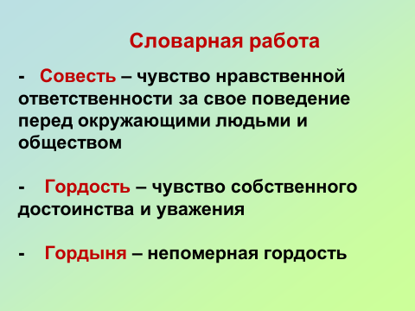
Слайд 8. Словарная работа. Совесть – чувство нрав-
ственной ответственности за свое поведение
перед окружающими людьми и обществом
Гордость – чувство собственного достоинства
И уважения. Гордыня – непомерная гордость

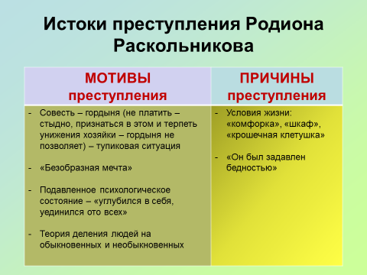
Слайд 9. Истоки преступления Родиона Раскольникова
Мотивы преступления: Совесть – гордыня (не
платить – стыдно, признаться в этом и терпеть
унижения хозяйки – гордыня не позволяет) –
тупиковая ситуация; «безобразная мечта»;
подавленное психологическое состояние –
«углубился в себя, уединился ото всех»;
Теория деления людей на обыкновенных и
необыкновенных. Причины преступления: условия жизни: «камфорка», «шкаф», «крошечная клетушка»; «он был задавлен бедностью».

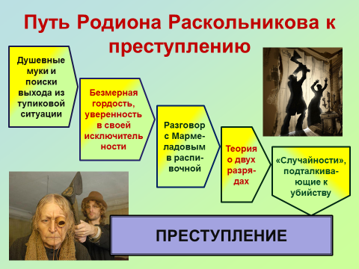
Слайд 10. Путь Родиона Раскольникова к преступлению
Душевные муки и поиски выхода из тупиковой
ситуации – Безмерная гордость, уверенность в
своей исключительности – Разговор с Мармела-
довым в распивочной – Теория о двух разрядах –
«Случайности», подталкивающие к убийству –
Преступление

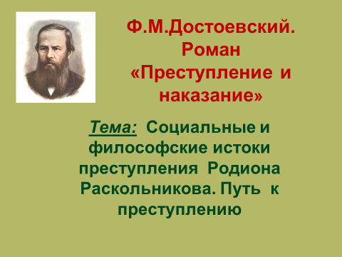
Слайд 11. Ф.М.Достоевский. Роман «Преступление и наказание». Тема: Социальные и философские истоки преступления Родиона Раскольникова. Путь к преступлению.

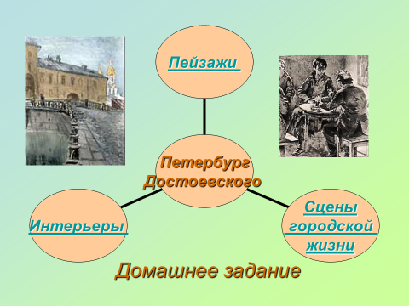

Слайд 12. Домашнее задание. «Петербург Достоевского»
1 гр. – Пейзажи Петербурга в романе
2 гр. – Интерьеры в романе
3 гр. – Сцены городской жизни

